Revize původního výkladu, začínám 15.07.2007
předvedení zapisuji zde 30.07.2007, …. (ale stále to není „ono“).
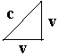 c = √2 . v → úpravou dostaneme „gama“ člen : $\frac{1}{\sqrt{1−\frac{v^{2}}{c^{2}}}} = \frac{c}{v} = \sqrt{2}$
Vztah těch dvou rychlostí „c“ a „v“ v této ukázce je/platí pouze pro jednu hodnotu tj. 1,1414…plyne z rovnoramenného trojúhelníku.
…………………………………………………………………………………………………………..
Dál ( už ) vím, že po rozboru Michelson-Morleyho experimentu ( má ukázka celého pečlivého rozboru je na webu http://www.hypothesis-of-universe.com/index.php?nav=d ) a zde dole jako ( * )) vyšel obecný ( ? obecný ? ) trojúhelník, tento :
………………….……………………………………………………….. ( 01 )
Poznámka : Protože budu chtít v pozdějších úvahách přejít na „svou konvenci“, tak už nyní provedu zápisovou záměnu znaků a namísto označení rychlosti písmenkem „v“ budu psát písmenko „w“, čili
……………………………………………………………….…………… ( 02 )
(( později až k 16.08.2007 jsem zjistil, že právě toto „zavedení“, tato změna z (01) na (02) už vede k řešení převodu „RRT“ na „neRRT“ …. protože „v“ v mé konvenci je konstanta jako „c“, a teprve „w“ mění hodnotu od 0 do1 )).
Dále bude platit konvenční zápisová volba značení →
, což
je pouze symbolika k uvědomění si kam se blíží hodnota x_{v} a t_{w} .
Rovnici ( 02 ) lze zobrazit jako afinitu, takto :
………………………………..…………….………….….( 03 )
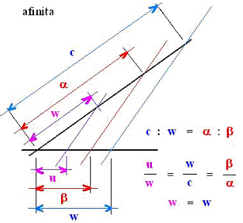
Poznámka : nákres afinity je proveden pro nepravoúhlé trojúhelníky, kdežto ( 03 ) je afinita pro pravoúhlé trojúhelníky, to ale nevadí, že ?
Úprava :
………………………..…………….……..….….. ( 03* )
……………………………...…neRR………….…… ( 03**)
→ Rovnoramenným trojúhelníkem bude tato rovnice (03) potažmo (03**) tehdy,
bude-li platit : ……………………………..…neRR…………….…… ( 04)
a ještě přitom bude-li platit k = 1
(( 16.08.2007 jenže zde jsem úvahu 30.07.nedotáhl. Nutno říci, že rovnice (03) v úpravě (03**) už je , opakuji : už je rovnicí obecného pravoúhlého trojúhelníka … a tedy už v ní platí obecně, že :
…… a aby byla ta (03**) rovnicí pro RR trojúhelník musí
být k = 1 , což lze napsat i jako
………………………………..RR……………….. ( 05 )
z konvence a z M-M ex. plyne, že
……………obecný…….…(03***) …...))
čili pro nerovno-ramenný platí
→ → →…………………….……( 06 )
vím z M-M ex.bezpečně, že pro rovno-ramenný trojúhelník musí platí …………. ( 06* )
( čili je tu v (06*) k = 1 ) a tedy po dosazení
……………….……pro RR………………………………..….... ( 07 )
→ toto zjistil M-M experiment …; Zjistil, že bude-li ( tj. při k = 1 ), pak je ( 03 ) tedy i ( 04 ) tedy i ( 07 ) RR trojúhelník.

Jenže po M-M experimentu 1886 přišli učenci a … a co řekli ? :
Po M-M experimentu a po jeho matematickém vyhodnocení přišlo VYHLAŠENÍ – PROHLÁŠENÍ
Einsteina 1905, opakuji : vyhlášení/prohlášení, nikoliv zjištění ( a vyhlašovat-prohlašovat to umí každý, i já ), viz následující opis :
Opíši doslova text Rycharda Feynmana z jeho přednášek, slovenský výtisk „alfa“-Bratislava 1980 str. 277 a 278 kapitola 15.2 Lorentzovská transformácia:
Keď sa zjistilo, že s rovnicami fyziky nie je všetko v poriadku, najprv padlo podezrenie na Maxwellove rovnice elektrodynamiky, ktoré boli vtedy známé iba 20 rokov. Zdalo sa byť takmer samozrejmé, že tieto rovnice musia byť nesprávné, preto bola snaha měniť ich, aby při Galileiho transformacii zachovávali princi relativity. Pritom bolo třeba do týchto rovnic zaviesť nové členy, ktoré viedli k predpovedi nových elekrických javov , ktorých existencia sa experimentálne nepotvrdila. Preto túto cestu bolo třeba zanechať. Postupne sa potom stalo zrejmým, že Maxwellove zákony elektrodynamiky sú správné a zdroj Ťažkostí třeba hĺadať niekde inde.
Medzičasom si H.A.Lorentz všimol ( u stolu doma si Lorentz toho všimol né v experimentu, čili akademicky si toho všimol …já jsem si zase doma „od stolu“ všimnul něčeho jiného pozoruhodnú a zvlaštnú věc : keď urobil v Maxwellových rovniciach substutuciu :
x´= (x – ut)/sqrt(1-v²/c²) (15.3 )
y´= y
z´= z
t´= (t – ux/c²)/ sqrt(1-v²/c²)
že substituce vede pouze k opravě činitelem, který pootočení rovnoramenného trojúhelníku na Thaletově kruhu na jednu stranu opět hodnoty vrátí do polohy toho rovnoramenného trojúhelníku. )
tvar rovnic sa nezmenil. Rovnice ( 15.3 ) sú známé Lorentzovksé transformacie. Sledujúc pôvodnú myšlenku Poincareho Einstein potom navrhol, že všetky fyzikálné zákony by mali byť ( já jsem také navrhl, že to-a-ono…) také, aby sa při Lorentzovskéj transformácii nemenili. Inými slovami, mali by sme zmenit (změnit po abstraktním návrhu, nikoliv po zjištění a ověření) nie zákony elektrodynamiky, ale zákony mechaniky. Ako zmeniť Newtonské zákony tak, aby sa při Lorentzovskéj transformacii nezmenili ? Ak je stanovený takýto cieĺ,
i já si stanovil cíl…potom třeba prepísať Newtonské rovnice tak, aby boli splnené uložené podmienky. Ako sa ukázalo, jediné, čo je potrebné, je zmenit hmotnost m v Newtonských rovniciach podĺa vzťahu ( 15.1 ). tj. „gama“ = 1 / sqst 1 – vˆ2 / cˆ2 Po tejto zmene budú Newtonské zákony v súladě so zákonmi elektrodynamiky. Proč ? protože to vede ke dvěma rovnoramenným trojúhelníkům, které se po Thaletově kruhu pootáčejí vždy opačným směrem – po vynásobení trojúhelníků nerovnoramenných bude výsledek rovnoramenný trojúhelník.
… ještě opis str. 288 z téže knihy Feynmana :
Teraz sme pripravení, aby sme zo všeobecnnejšieho hĺadiska preskúmali, aký tvar majú zákony mechaniky při Lorentzovskej transformácii. (Zaťial sme si vysvětlili, jako sa mení dĺžka a čas, ale nevysvetlili sme si ešte, jako dostáváme modifikovaný vzťah pre m , rovnicu ( 15.1 ). Vysvetlíme si to v ďalšej kapitole. Aby sme viděli, aké sú dosledky Einsteinovskej úpravy m v Newtonskej mechanike, vezmime si najprv Newtnov zákon, že sila se rovná zmene hybnosti
F = d(mv) / dt
Hybnosť sa rovná mv jako predtým, ale pre nové m platí
p = mv = m₀v/1 – vˆ2 / cˆ2 ……………………….…..(15.10 )

Toto je Einsteinova úprava Newtonových zákonov. Jenže to je pouze Einsteinův návrh na úpravy a to od stolu ( ! )
To, že platí tento návrh „od stolu“ nakonec i v experimentech, má ovšem jiný důvod a jiné vysvětlení. ( ! ) Při tejto úprave, ak sa akcia a reakcia stále rovnajú ( takový postřeh lze parafrázovat i na ony pravoúhlé dva trojúhelníky, co se pohybují po Thaletově kruhu vždy proti sobě, že se vždy rovnajú ; rovnajú sa vždy ich súčiny ) ( čo nemusí platiť v každom momente, ale v dĺhodobom premere to platí), hybnost sa bude zachovávať podobne jako predtým, ale veličina, ktorá sa zachovává nei je mv s konšantnou hmotnosťou, ale je to veličina zo vzťahu (15.10 ) s modifikovanou hmotnosťou. Ak vo vzťahu pre hybnosť urobíme túto zámenu, hybnosť sa bude stále zachovávať.
(konec opisu a modrých vsuvek z 15.07.2007 + korekce z 23.07.2007 ). ( červený doplněk a korekce z 16.08.2007 až 19.08.2007 )

moje předvedení M-M experimentu dle návodu Feynmana a jeho přednášek str. 279-282 z r. cca1983 →
( * )
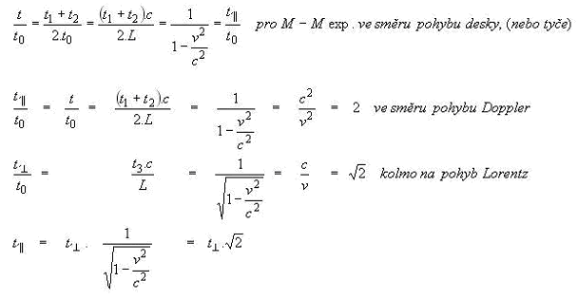
…………………………………………………………………………………………………………..

Jenže mi nepřišlo zcela neoddiskutovatelné a pouze už korektní, aby „jen tak“ Einstein si navrhnul →
…“ Einstein potom navrhol, že všetky fyzikálné zákony by mali byť (( já jsem také navrhl, že …)) také, aby sa při Lorentzovskéj transformácii nemenili. Inými slovami, mali by sme zmenit (( po návrhu, né po zjištění a ověření )) nie zákony elektrodynamiky, ale zákony mechaniky. Ako zmeniť Newtonské zákony tak, aby sa při Lorentzovskéj transformacii nezmenili ? Ak je stanovený takýto cieĺ, (( i já si stanovil cíl zjistit jaké jsou vztahy mezi změnou rychlosti a změnou hmotnosti ))…potom třeba prepísať Newtonské rovnice tak, aby boli splnené uložené podmienky. (( jistě přepsat, ale také poznat „co“ se tím děje v přírodě a „co“ v matematice )) Jako sa ukázalo, jediné, čo je potrebné, je zmenit hmotnost m v Newtonských rovniciach podĺa vzťahu ( 15.1 ). tj. „gama“ = 1 / sqst 1 – (vˆ2 / cˆ2) . Po tejto zmene budú Newtonské zákony v súladě so zákonmi elektrodynamiky. (( jenže já ukázal, že to výsledky M-M ex. vedou k pootáčení soustav, jen jsem nevěděl jak stanovit koeficient k odbourání rovnoramenného trojúhelníku a postavení rovnice obecného pravoúhlého trojúhelníku tak, aby platila komplementarita změn rychlosti a hmotnosti obecně a abych ukázal, že platí relativita takto ( čímž momentálně předbíhám v tomto výkladu na určité závěry ) …)) :
→ toto níže je můj výsledek před revizí tj. do data 15.07.2007 →

m₀ . x_{c} = m . x_{v} 1 . 1 = ∞ . 0 ; m₀ . x_{HV} = m . x_{c} 1 . ∞ = ∞ . 1
x_{c} . t_{c} = t_{w} . x_{v} 1 . 1 = ∞ . 0 ; x_{HV} . t_{v} = t_{w} . x_{v} ∞ . 0 = ∞ . 0
m . t_{c} = t_{w} . m₀ ∞ . 1 = ∞ . 1 ; m . t_{c} = t_{w} . m₀ 1 . 1 = ∞ . 0

a) bude-li čas konstantní, posuzujeme komplementaritu : …………… m . x_{v} = m₀ . x_{c}
b) bude-li délka konstantní, posuzujeme komplementaritu : …………. m . t_{c} = m₀ . t_{W}
c) bude-li hmota konstantní, posuzujeme komplementaritu . ………… x_{c} . t_{c} = x_{v} . t_{W}

je-li t = const. → x …. klesá ; m … roste
je-li x = const. → t …. roste ; m … roste
je-li m = const. → t …. roste ; x … klesá
……………………………………………………………………………..………………………………

m² . c² = m² . v² + m₀² . c² . t_{c}²/t_{v}² = m² . v² + m² . v² = 2 m² . v²
- - - - - - - - - - - - - - - - - - - - - - - - - - - - - - - - - - - - - - - - - - - - - - - - - - - - - - - - - - - - - - - - - - - - - - -
a) při k . t_{v} = t_{c} dle konvence bude

x_{c}² k².x_{v}² k².x_{c}² k².x_{v}² x_{c}²
m² --- = m² ------- + m₀² ------- = m² ------- + k² m₀² -------
t_{c}² t_{c}² t_{c}² t_{c}² t_{c}²
protože je to rovnoramenný trojúhelník, posuzujeme m . x_{v} = m₀ . x_{c} v soustavě bude nastaveno konstantní ( jednotkové ) plynutí času a komplementarita mezi proměnou hmotnosti a proměnou délkového intervalu, což je v podstatě proměnnost rychlosti a hmotnosti m . w = m₀ . c
b)
x_{c}² k².x_{c}² k².x_{c}² k².x_{c}² x_{c}²
m² --- = m² ------ + m₀² ------- = m² ------- + k² m₀² -------
t_{c}² t_{W}² t_{c}² t_{W}² t_{c}²
protože je to rovnoramenný trojúhelník, posuzujeme m . t_{c} = m₀ . t_{W} v soustavě bude nastaveno konstantní ( jednotkové ) ukrajování délkových intervalů ( rovnoměrné rozpínání nehledě na dilatace času ) a komplementární budou mezi sebou změna hmotnosti a změna tempa toku času čas, což je v podstatě o p ě t proměnnost rychlosti a hmotnosti m . w = m₀ . c
c)
x_{c}² k².x_{v}² k².x_{c}²
m² --- = m² ------- + m² -------
t_{c}² t_{c}² t_{w}²
protože je to rovnoramenný trojúhelník, posuzujeme x_{c} . t_{c} = x_{v} . t_{W} v soustavě bude konstantní ( jednotkové ) nastavení množství hmoty a komplementarita bude mezi změnou plynutí času - dilatace ( ukrajovaného intervalu na časové dimenzi ) a změnou ukrajovaného intervalu na délkové dimenzi – kontrakce.
…………………………………………………………………………………………………………….

(13.07.2007, opis starších prací snah o řešení „obecného pravoúhlého trojúhelníku) →

Gama člen „pro“ Lorentzovu transformaci ( byl odvozen z rovnoramenného trojúhelníka )

c = √2 . v → úpravou dostaneme „gama“ člen : $\frac{1}{\sqrt{1−\frac{v^{2}}{c^{2}}}} = \frac{c}{v} = \sqrt{2}$
Já vím, že vztah těch dvou rychlostí „c“ a „v“ v této ukázce je jen pro jednu hodnotu tj. 1,1414… a tedy i rozlišení dvou velikostí hmotností „m“ a „m₀“ →
$\frac{m}{m_{0}}= \frac{1}{\sqrt{1−\frac{v^{2}}{c^{2}}}} = \frac{c}{v} = \sqrt{2}$ (A)
…ale určitě existuje nějaká matematická možnost vyjádřit škálu rychlostí v intervalu 0 < v < c = 1.
Řešení (B) to bohužel neřeší :
c = √2 . k . v → $\frac{m}{m_{0}}= \frac{1}{\sqrt{1−\frac{k^{2}v^{2}}{c^{2}}}} = \frac{c}{\text{kv}} = \sqrt{2}$ (B)
Jak tedy ? Navrhl jsem to řešit pomocí čtyř spřažených rychlostí c ; v ; w ; u , pomocí mé konvence takto :
        1 = c > w = w > u
$1 = \frac{x_{c}}{t_{c}} ≥ \frac{x_{v}}{t_{c}} = \frac{x_{c}}{t_{w}} ≥ \frac{x_{v}}{t_{w}}$
Dále pak návrhem na spřažení :

√2 . v = c = √2 .k w = √2 .k w = 2 k² u = 1

$\begin{aligned} 1 = \frac{1}{1} ≥ \frac{0}{1} = \frac{1}{∞} ≥ \frac{0}{∞} \\ 1 = \frac{x_{c}}{t_{c}} ≥ \frac{x_{v}}{t_{c}} = \frac{x_{c}}{t_{w}} ≥ \frac{x_{v}}{t_{w}}\end{aligned}$
kde čísle neurčitá znamenají limity, že daná veličiny s k těmto číslům blíží. Celou problematiku přiblížím současné fyzice ukázkou, kterou fyzika sama interpretuje :
$1 = \frac{L_{0}}{τ_{0}} ≥ \frac{L}{τ_{0}} = \frac{L_{0}}{τ} ≥ \frac{L}{τ}$
"Dilatace času. Časový interval τ_{o} ≡ t_{c} mezi dvěma událostmi je nejkratší ve vlastní soustavě Všude jinde se zdá, že doba uběhlá mezi počátkem a koncem τ ≡ t_{w} tohoto děje je delší.
Kontrakce délek. Délka tyče ( prostorový interval) L_{o} ≡ x_{c} je ve vlastní soustavě nejdelší možná. V každé jiné soustavě se tyče jeví kratší ve směru pohybu L ≡ x_{v} " => To říká fyzika.
Já zavedl ještě označení :
$$\begin{aligned}c = \frac{x_{c}}{t_{c}} = \frac{x_{\text{HV}}}{t_{W}} \frac{− \text{vzdálenost} \text{na} \text{hranice} \text{pozorovate}\text{ln}\text{ého} \text{vesmíru} \text{kdykoliv}}{−\text{věk} \text{vesmíru} \text{kdykoliv}} \\ v = \frac{x_{v}}{t_{v}}\end{aligned}$$

$$\frac{x_{\text{HV}}}{k x_{c}} = \frac{x_{c}}{k x_{v}} = \frac{t_{W}}{t_{c}} = \frac{1}{\sqrt{1−\frac{k^{2}w^{2}}{c^{2}}}} = \frac{m}{k m_{0}} = \sqrt{2}$$
$$\frac{(L∗)}{L_{0}} = \frac{L_{0}}{L} = \frac{τ}{τ_{0}} = \frac{1}{\sqrt{1−\frac{v^{2}}{c^{2}}}} = \frac{m}{m_{0}} = ? (\text{říká} \text{souč}\text{.} \text{fyzika})$$
Takže zde je hezká ukázka výsledku mé konvence ( ovšem stále to je RR trojúhelník ):
$\frac{1}{\sqrt{1−\frac{w^{2}}{c^{2}}}} = \frac{c}{w} = \sqrt{2} \text{.} k = \frac{w}{u} = \frac{1}{\sqrt{1−\frac{u^{2}}{w^{2}}}} = \frac{m}{m_{0}}$
← pro RR trojúhelník ; ale pro „neRR“ trojúhelník → musí být ( psáno 18.08.2007 )
$$\frac{1}{\sqrt{1−\frac{x_{v^{2}} \text{.} t_{c^{2}}}{x_{c^{2}} \text{.}t_{c^{2}}}}} = \frac{x_{c} \text{.} t_{c}}{x_{v} \text{.} t_{c}} = \frac{x_{c }\text{.} t_{w}}{x_{c} \text{.} t_{c}} = \frac{1}{\sqrt{1−\frac{u^{2}}{w^{2}}}} = \frac{m}{m_{0}}$$
⇓ ⇓
$\frac{L_{0}}{L} = \frac{τ}{τ_{0}} = \frac{1}{\sqrt{1−\frac{v^{2}}{c^{2}}}} = \frac{m}{m_{0}}$
pomocná tabulka
c = √2 .k . w √2 . t_{c}² = t_{w} . t_{v} x_{c}² = x_{HV} . x_{v}
c = 2 .k² . u √2 .k . t_{c} = t_{w} √2 .k . x_{c} = x_{HV}
w = √2 .k . u √2 .k². t_{v} = t_{w} 2 .k². x_{v} = x_{HV}
v = k . w k . t_{v} = t_{c} √2 .k . x_{v} = x_{c}
c = √2. v
v = √2 .k² . u

***********************************************************************************.
( 13.07.2007 ) - znova si ověřím

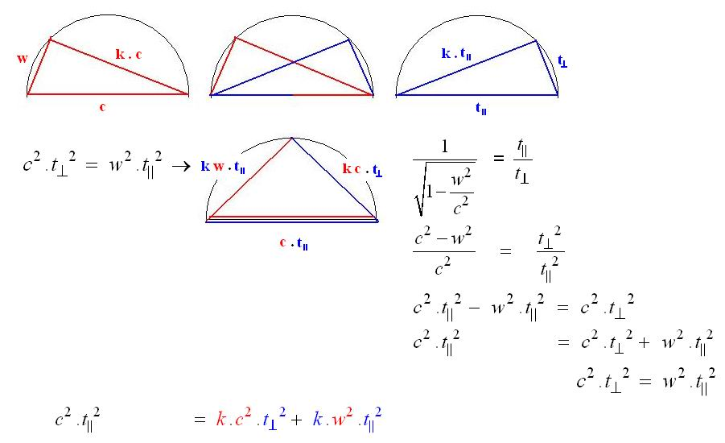

***********************************************************************************.
( 20.07.2007 ) - znova si ověřím
Koeficienty konečně ( snad už konečně ) vyřešeny ( pozor, ne, vyřešeny až 18.08.2007 ):
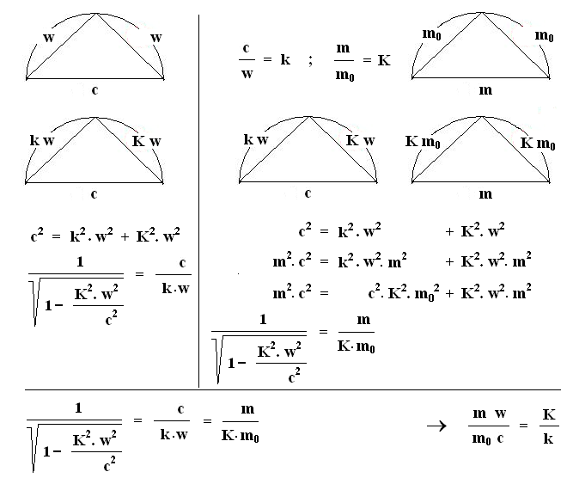
……………………………………………………………………………………………………………
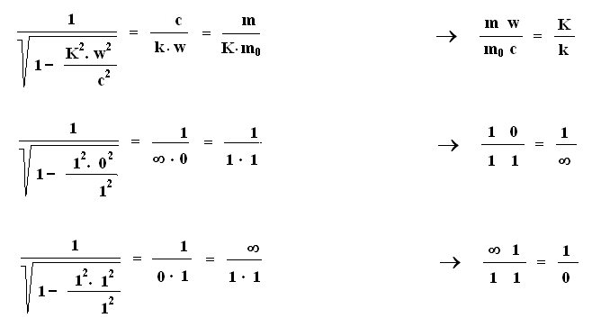
verzi hledání „k“ a „K“ jsem později opustil
***********************************************************************************.
( 30.07.2007 ) - znova nová revize

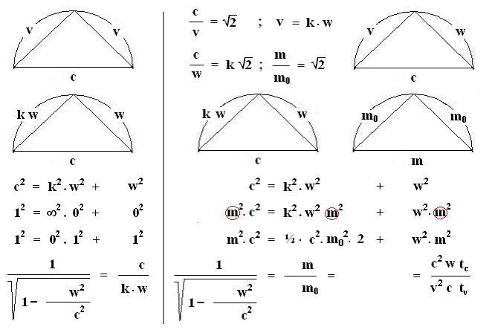……………………………………………………………………………………………………………
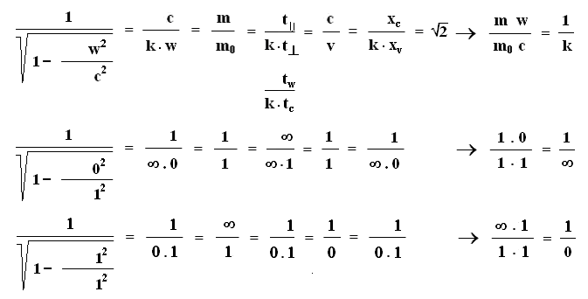

Pro nervózní pány ( co okamžitě urážejí ), že používám neurčité výrazy do rovnic závadně a proti pravidlům matematiky, je chci znova upozornit, že ukázky jsou „symbolické“ a počty s limitami viz ukázka →

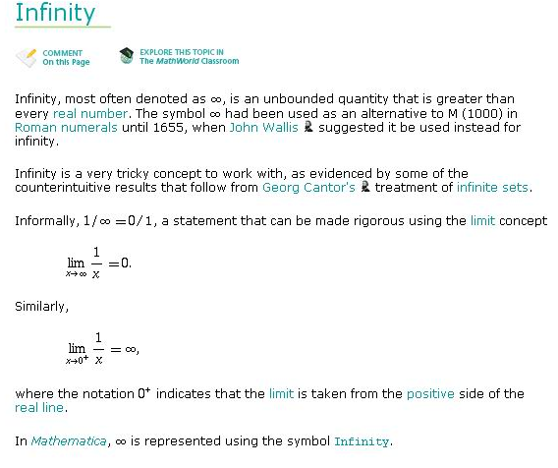

***********************************************************************************.
( 01.08.2007 ) + 18.08.2007
Pokusím se popsat slovy jak si myslím, že už jsem vyřešil ten svůj problém, s kterým jsem nemohl deset let pohnout, tj. problém změny rovnoramenného trojúhelníku na nerovnoramenný, aby …..
………………………………………………………………………………………..….. ( 08 )
Zápis c² = v² + v² je zápisem Pythagorovy věty pro rovnoramenný trojúhelník, ale … ale vede dál do další matematické úpravy důležité pro tvar „gama“ Lorentzova členu ; a vede i k nové záhadě.
Úprava$\frac{1}{\sqrt{1−\frac{v^{2}}{c^{2}}}} = \frac{c}{v} = \sqrt{2}$ … platí pouze pro jednu číselnou hodnotu. Např. pro v = 0 neplatí.
Samozřejmě neplatí a graficky z obrázku je očima vidět, že bude-li c = 1 a v = 0, tak je trojúhelník destruován.
10 let jsem se trápil otázkou jak to udělat, aby se dal používat „gama“ člen a přitom se rovnoramenný
trojúhelník měnil na obecný ( na Thaletově kruhu )
Nyní už si myslím, že vtip je jednoduchý, ( až podezřele ) tedy tento :
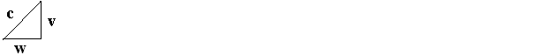…..... ( 09 )
… a přitom dokonce mohu zachovat a používat svou konvenci ( platnou pro rovnoramenný trojúhelník ) ,do tvarů rovnic pocházejících ( reprezentujících ) nerovnoramenný trojúhelník; čili tvar ( 02 ) je už nerovnoramenný trojúhelník, a není totožný s tvarem ( 01 ).
Předvedu to postupně takto :

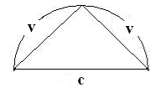 rovnoramenný trojúhelník …………………………………….…. ( 08*)

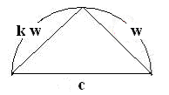 nerovnoramenný trojúhelník ………………..………………..…. ( 09*)
c² = k² .w² + w² ……..neRR …………………………………………………………………. ( 10 )
Nyní už výklad bude veden nad ( 09 ) resp. ( 09* )
c² = k² .w² + w² ; bude-li se w → 0, pak :
1² = ∞².0² + 0² ; a bude-li se w → 1, pak
1² = 0² .1² + 1²
Už nemůže dojít k tomu, že při w → 0 bude trojúhelník destruován.
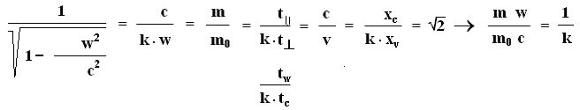
doplním z 18.08.2007 →
⇑
konstanta
(( tu odmocninu ze dvou v rovnici nutno brát „opatrně“ tj. zápis takto vedený je i pro rovnoramenný i pro nerovnoramenný trojúhelník , čili pro obecný pravoúhlý trojúhelník…a tak se omlouvám za „spojený“ zápis ))

22.09.2007 doplňuji toto →
……. toto je novinka pro použití „vlnobalíčku“ pro m a m₀

Dosadím hodnoty za proměnné symbolickými zápisy, které vyjadřují „kam se hodnota blíží“ :
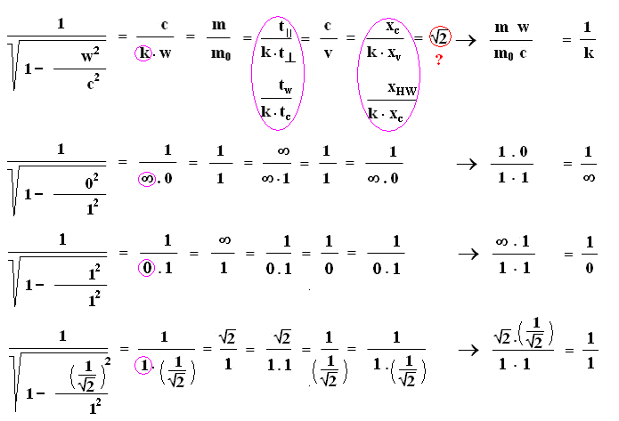

znova poukaz na konvence čtyř spřažených rychlostí c ; v ; w ; u →
        1 = c > w = w > u
$1 = \frac{x_{c}}{t_{c}} ≥ \frac{x_{v}}{t_{c}} = \frac{x_{c}}{t_{w}} ≥ \frac{x_{v}}{t_{w}}$
spřažení takto : ( v souladu s rovnoramenným trojúhelníkem ) :

√2 . v = c = √2 .k w = √2 .k w = 2 k² u = 1

$\begin{aligned} 1 = \frac{1}{1} ≥ \frac{0}{1} = \frac{1}{∞} ≥ \frac{0}{∞} \\ 1 = \frac{x_{c}}{t_{c}} ≥ \frac{x_{v}}{t_{c}} = \frac{x_{c}}{t_{w}} ≥ \frac{x_{v}}{t_{w}}\end{aligned}$
„v“ rychlost bych měl už i vypustit z úvah, neb je to taky konstanta nikoliv proměnná – v té konvenci.
Ukázka : Bude-li se w → 0, v rovnici c² = k² .w² + w² ……..neRR ………………………. ( 10 ) pak : 1² = ∞² .0² + 0² ……. a přeneseno do >grafiky< :

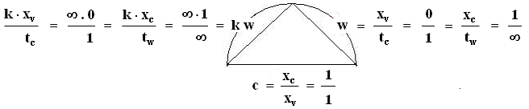
⇓ ⇓
Je vidět, že při w → 0 může být „časový interval“ konstantní ( nedilatovaný ) a mění se „interval délkový“ ( kontrakce ), takto :
⇓ ⇓
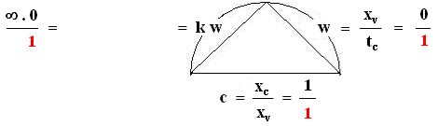
⇓ ⇓
Nebo se mění „časový interval“ ( dilatace času ) a konstantní zůstává „interval délkový“, takto :
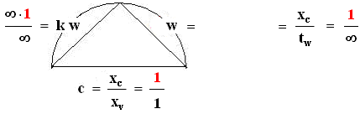
Ukázka : Bude-li se w → 1, v rovnici c² = k² .w² + w² ……..neRR ………………………. ( 10 ) pak : 1² = 0² . 1² + 1² ……. a přeneseno do >grafiky< :

